Сценарий Всероссийского урока по обществознанию
«Антироссийские экономические санкции и их влияние на отечественную экономику»
(сценарий используется в основной и старшей школе,
разделение заданий дано по тексту сценария)
Содержательные блоки урока:
- Мотивационная часть
Предлагается проблемное задание, выполнение которого обеспечивается всем ходом занятия.
Как отметил Президент Российской Федерации В.В. Путин, на Россию оказывается беспрецедентное внешнее давление, включающее широкий набор экономических санкций. Какими ресурсами и возможностями обладает наша страна для преодоления последствий этого давления?
Вопрос учащимся: какие первоочередные меры включает антисанкционная политика нашего государства?
2) Вступительное слово учителя:
Ответом стран Запада на проводимую Россией специальную военную операцию на Украине, вызванную необходимостью защитить население Донбасса, стали масштабные санкции, направленные, в первую очередь, на ослабление экономики нашей страны.
Санкция – мера воздействия, влекущая неблагоприятные последствия; ограничения, призванные «наказать» какую-либо страну за ее действия.
Кратко характеризуются основные экономические санкции против России:
- уход ряда зарубежных компаний с российского рынка,
- ограничения на экспорт и импорт,
- заморозка активов ряда госкорпораций и банков,
- транспортные санкции,
- заморозка части золотовалютного резерва России и др..
- Практическая часть
При переходе к практической части урока, которая позволяет учащимся обратиться к различным источникам информации по теме, учитель дает задание, используя проблемный вопрос.
Проблемный вопрос: Премьер-министр нашей страны М.В. Мишустин назвал в качестве важнейших направлений антисанкционной политики: защиту внутреннего рынка и поддержание занятости трудоспособного населения. Почему, на ваш взгляд, именно эти направления являются приоритетными?
Ответы учащихся
Работа с инфографикой. Следующий фрагмент урока предполагает работу с инфографикой. Учитель демонстрирует соответствующие изображения (перечень изображений дан в Приложении 1 к уроку). Учитель знакомит учеников с роликом 1 (https://disk.yandex.ru/i/0IlKeh485cvjcg).
Учащиеся обращаются к изображению 1.
Вопрос к учащимся:
Рассмотрите изображение и сделайте вывод о том, как изменилась ситуации в промышленности и сельском хозяйстве страны за последние 20 лет? (старшая школа). В каких отраслях наиболее значительно повысилась доля отечественной продукции? (основная школа).
Ответы учащихся
Связано ли импортозамещение с антироссийскими санкциями?
Ответы учащихся
Изображение 2
Слово учителя. Российское правительство, прогнозируя неблагоприятное влияние действий недружественных стран, предпринимало ряд мер по защите российских предприятий и всей экономики от санкционных действий, развитию современного производства. Значительные успехи достигнуты в разработке российского программного обеспечения для платформ, обеспечивающих образовательную деятельность. Например, ресурс «Моя школа», которым пользуются многие школьники в нашей стране. Нельзя забывать и том, что иностранные компании, участвующие в санкциях против России, несут значительные убытки.
Также обратите внимание на статистику, которую приводит Министерство промышленности и торговли Российской Федерации.
Учащиеся обращаются к изображению 2 и отвечают на вопросы.
Вопрос к учащимся (для основной школы): какие отрасли получили наибольшее развитие в результате проведения экономической политики, направленной на преодоление зависимости от импорта? Как эта политика связана с противодействием антироссийским санкциям?
Ответы учащихся
Вопрос к учащимся (для старшей школы): согласны ли с мнением, что курс на импортозамещение является устойчивой тенденцией экономической политики в нашей стране? Аргументируйте свой ответ с опорой на факты, озвученные в ролике.
Ответы учащихся
Учитель, совместно с учащимися, делает вывод о том, что экономическая политика в последние годы была направлена на повышение защищенности отечественных производителей, обеспечению ее устойчивости в условиях внешних кризисов.
- «Комплекс мероприятий по поддержке российской экономики в условиях санкций»
Данная часть урока основывается на организации деятельности учащихся с комплексом мер, которые составляют антисанкционный план Правительства Российской Федерации. Учитель отмечает, что пакет антисанкционных мер постоянно расширяется. На уроке предлагается проанализировать основные направления экономической политики в условиях антироссийских санкций.
Документы для анализа приводятся в рабочих листах в Методических рекомендациях к уроку.

Для основной школы
Учитель. Вы уже знаете о том, что президент России В.В. Путин подписал ряд законов, которые предусматривают комплекс мер по поддержке российской экономики и граждан в условиях возросшего санкционного давления. Вам предлагается проанализировать предложенные меры. Результаты анализа запишите в таблицу (дана в рабочем листе к уроку):
Малое и среднее предпринимательство | Граждане, семьи | Отрасли российской экономики
Документ для анализа (дан в рабочем листе к уроку для основной школы в Методических рекомендациях).

Для старшей школы
Учитель. Вы уже знаете о том, что президент России В.В. Путин подписал ряд законов, которые предусматривают комплекс мер по поддержке российской экономики и граждан в условиях возросшего санкционного давления. Вам предлагается проанализировать предложенные меры, используя документ.
Используя документы, заполните пропуски в таблице и сделайте выводы:
Мера антисанкционной политики | Предполагаемый эффект

Документ для анализа (даны в рабочем листе к уроку в старшей школе в Методических рекомендациях).
После заполнения таблиц (для основной и старшей школы соответственно) учитель, совместно с учащимися, обобщает выводы по таблицам.

- Политика импортозамещения
Данный фрагмент урока основан на работе с роликом 2 (https://disk.yandex.ru/i/Y3-E04rnfVbeJg) и изображением 3 (Приложение 1). Учитель предлагает учащимся прослушать информацию об импортозамещении в разных отраслях промышленности.
Задача для основной школы: называть перечень мер, с помощью которых осуществляется поддержка разных секторов российской экономики в условиях международных санкций и приводить аргументы для объяснения мер антисанкционной политики с опорой на нормативные правовые акты, принятые государственными органами
Задача для старшей школы: формирование представлений учащихся для аргументации собственной позиции об устойчивости экономики в условиях международных санкций с помощью выявления причинно-следственных связей между мерами поддержки национальной экономики, социальной сферы и стабилизацией экономики в Российской Федерации.
В завершении данного фрагмента урока учитель демонстрирует ролик 3 (https://disk.yandex.ru/i/j968FmwRaiVE0Q) и предлагает задание к изображению 4:
«В России создана биржа импортозамещения — цифровой сервис, который позволит обеспечить прямое взаимодействие между отечественными производителями и заказчиками.
Почему сегодня такое взаимодействие особенно важно?

- Подведем итоги
Вопросы к учащимся (для основной школы): в чем, на ваш взгляд, заключаются особенности антисанкционной политики? Как они обеспечивают защиту предприятий и граждан?
Ответы учащихся
Вопросы к учащимся (для старшей школы): как связаны импортозамещение и антисанкционная политика? Какие возможности для повышения устойчивости есть у российских компаний? Почему?
Ответы учащихся
В завершении урока учащимся предлагается посмотреть ролик с обращением Президента Российской Федерации В.В. Путина, обсудить ответ на проблемное задание, которое было дано в начале урока
Ссылка: Путин о Донбассе, адаптации к санкциям и решениях правительства, как стабилизировать экономику смотреть онлайн видео от РБК в хорошем качестве. (rutube.ru)

Приложение 1
Инфографика к уроку
Изображение 1
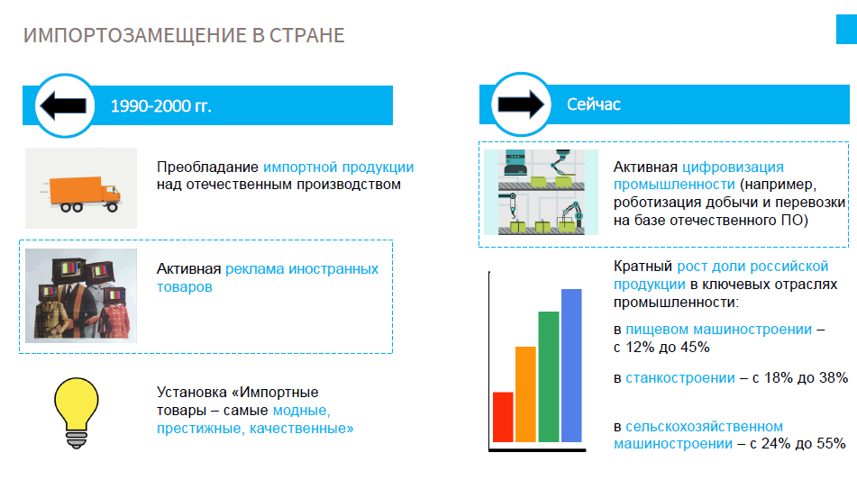

Изображение 2
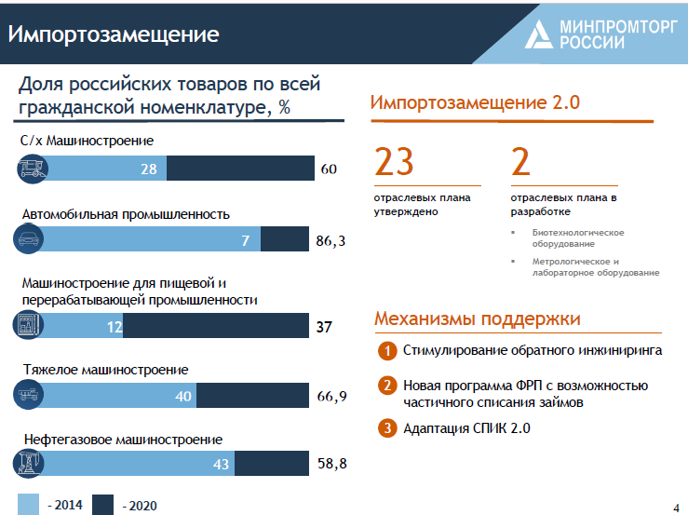

Изображение 3

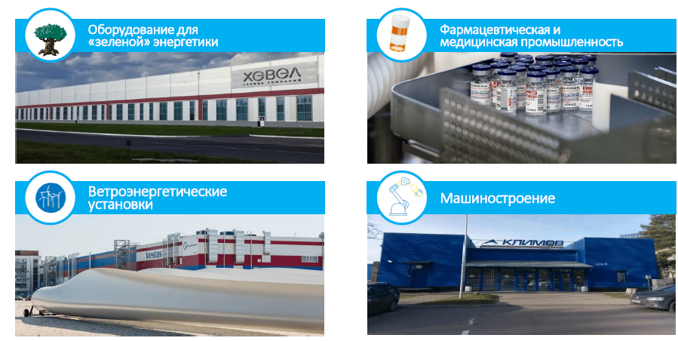

Изображение 4
